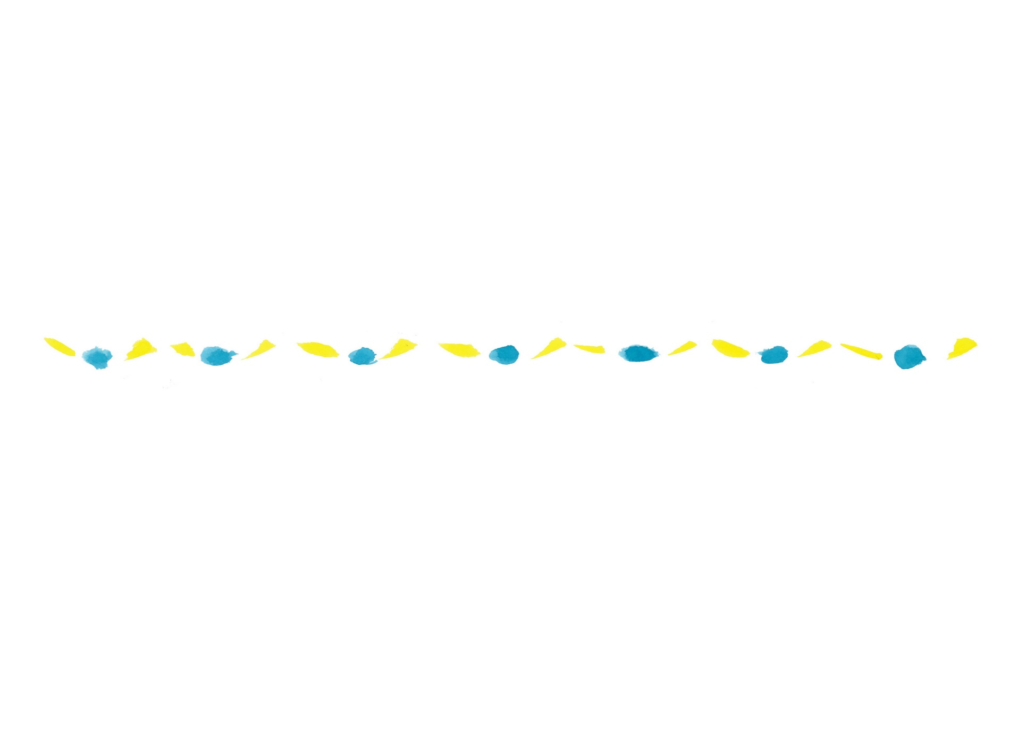

主催　練馬図書館

**日時　　：令和6年4月29日（月・祝）**

**13時～14時 （15分前開場）**

**場所　　：生涯学習センター２階　美術工芸室（練馬図書館併設）**

**対象　　：小学2年生から6年生**

**人数　　：20名（申込順）　※2・3年生は保護者同伴可**

**受付開始：４月11日（木）午前９時から**

**受付方法：練馬図書館カウンター**

**および電話03-3992-1580で受付**

**持ち物　：ぞうきん、またはよごれてもよいタオル**

**持ち帰り用手さげ袋**

**服装　 ：水と絵の具を使用するので、ぬれたりよごれてもよい服**

水の上にえのぐでもようをつくって、

紙にうつしとろう。

**マーブリングであそぼう**

**～水のふしぎを知る～**

**子どもの　あそび**